* **useState()**
  + Để thêm state vào functional component
  + Có argument là giá trị state khởi tạo của state
  + Và return về 1 array bao gồm 2 value
    - Giá trị của state hiện tại
    - 1 function cho phép update value của state hiện tại

Có thể gọi function này ở chỗ khác (giống this.setState nhưng không merge state)

* VD1:

|  |  |
| --- | --- |
| *State hook* | *Class component* |

*Array Destructuring*

*Giữ state này giữa các lần render lại*

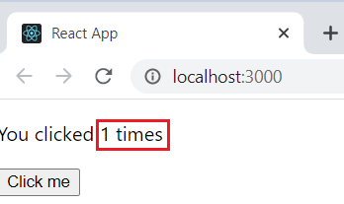 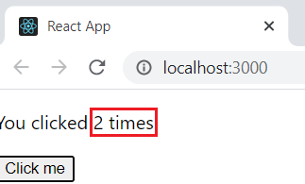

VD2: khai báo nhiều State Hook

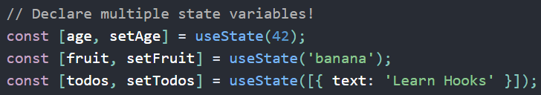

* **Reference**

<https://reactjs.org/docs/hooks-state.html>